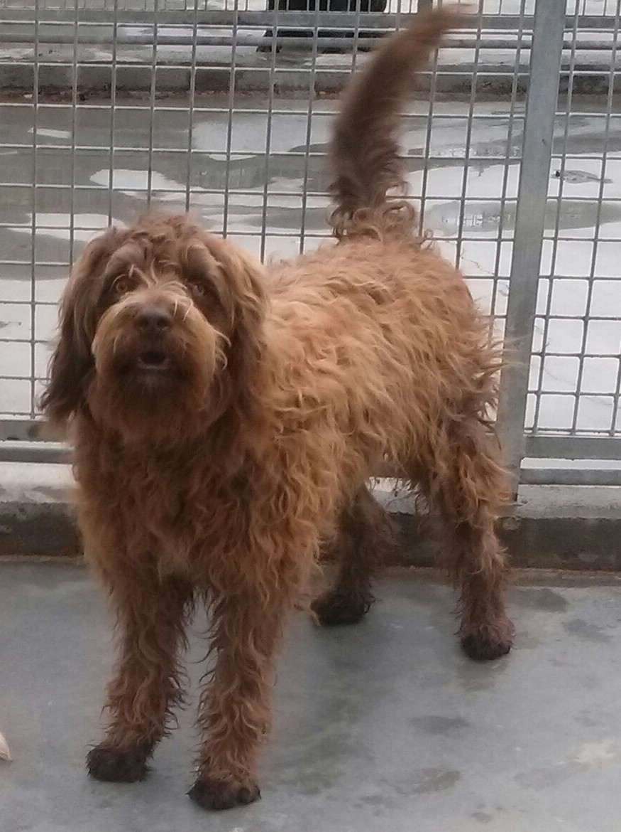

CHIVAS
Chivas è un buffo simil lagotto dalla simpatica frangetta sugli occhioni beige e dal carattere un po' timido. Ha circa un anno e mezzo (nato nel 2013) e cerca casa.
Per conquistarlo con pazienza chiamate il canile di Ravenna 0544 453095

